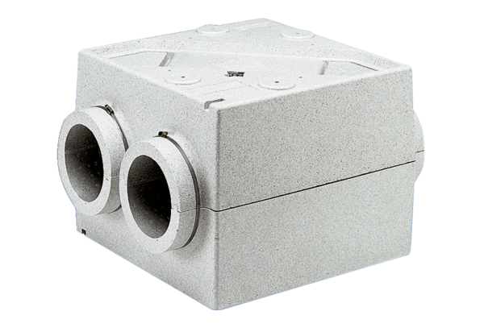Échangeur de chaleur WT 300Unité de conditionnement : 1 pièceGamme: D
Numéro de référence : 0152.0020Fabricant : MAICO

